블랙리스트 제거
지정한 IP 블랙리스트(주소 목록)에서 IP 주소를 삭제합니다.
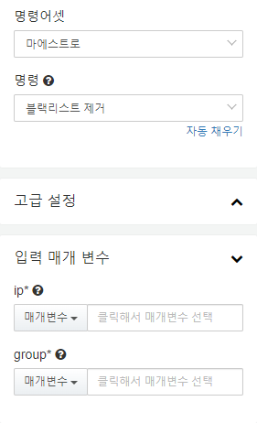
블랙리스트 제거 명령의 입력 매개변수는 다음과 같습니다.
ip (필수)
IP 블랙리스트(주소 그룹)에서 삭제할 IP 주소를 지정합니다. 이전 작업의 매개변수 중에서 선택하거나 문자열로 IP 주소를 입력합니다.
group (필수)
IP 블랙리스트(주소 그룹)의 GUID를 입력합니다. 이전 작업의 매개변수 중에서 선택하거나 문자열로 주소 그룹의 GUID를 입력합니다.

